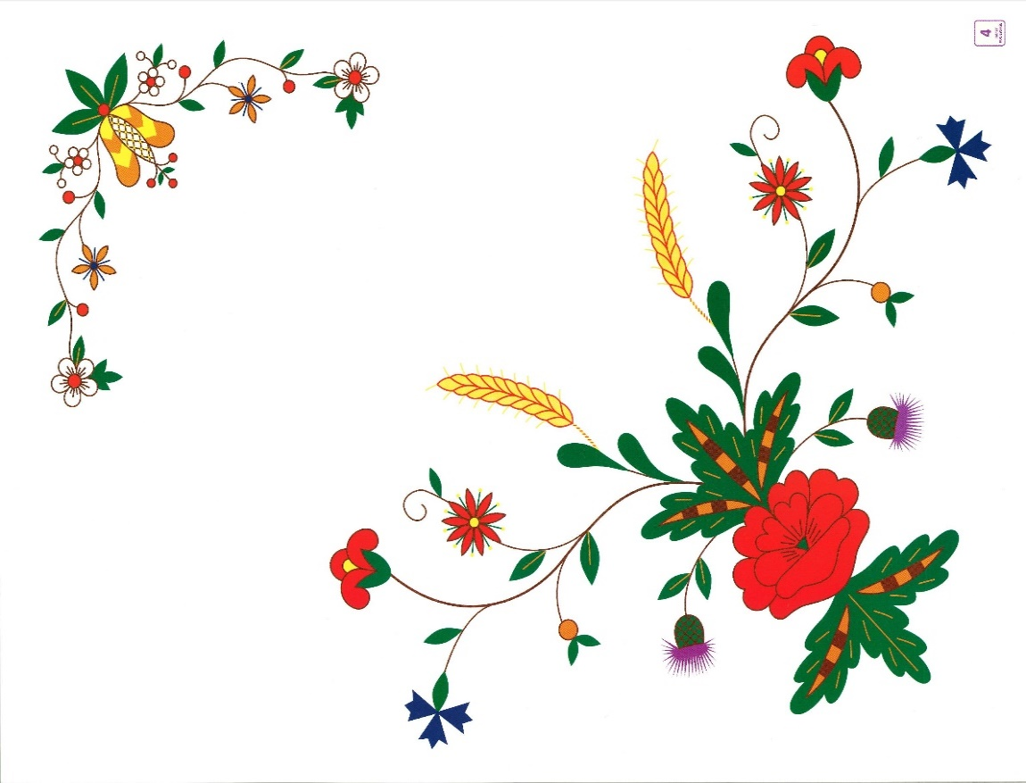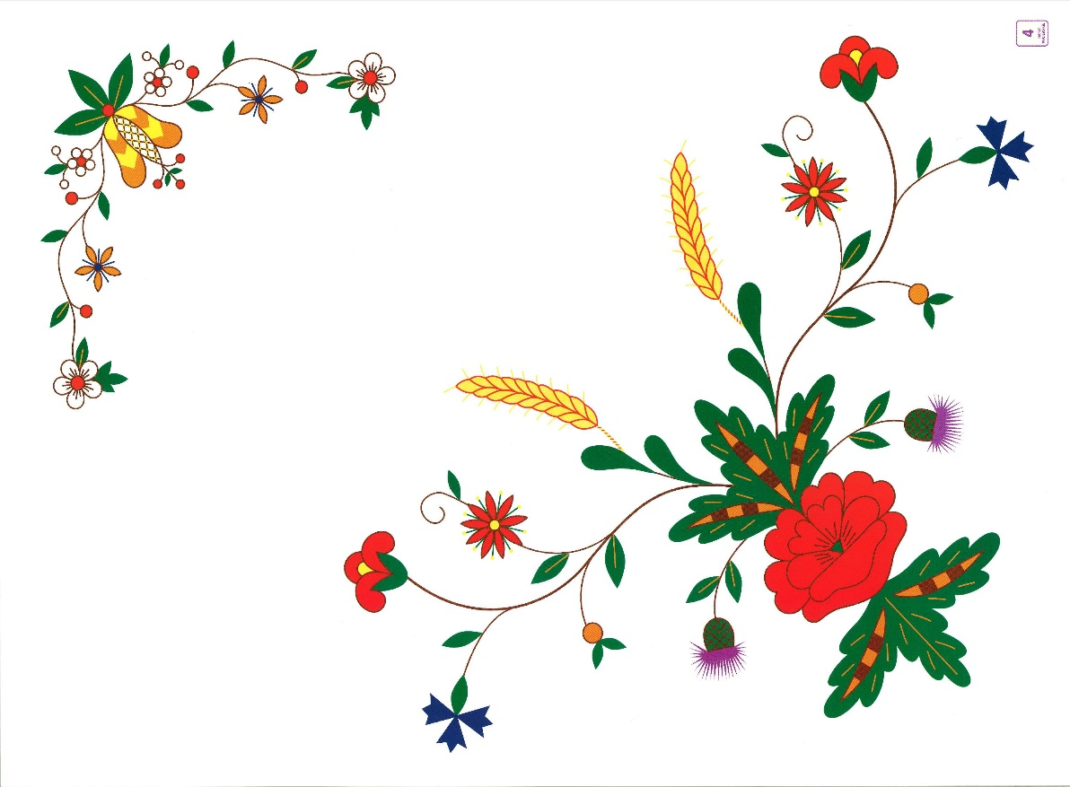**REGULAMIN**

**KONKURSU GWARY KOCIEWSKIEJ**

**Pelplin 2021**

1. Organizatorem konkursu jest Miejski Ośrodek Kultury w Pelplinie.

2. Konkurs skierowany jest do mieszkańców powiatu tczewskiego.

3.Organizator powołuje jury konkursu spośród regionalistów i osób merytorycznie przygotowanych do oceny gwary kociewskiej.

4.Celem konkursu jest podtrzymywanie i popularyzacja gwary kociewskiej oraz promocja twórczości, tradycji i dziedzictwa kulturowego Kociewia. Konkurs stwarza recytatorom okazję do wypowiedzi artystycznej, a także pogłębia znajomość i wrażliwość na literaturę kociewską.

**Zasady uczestnictwa:**

5**.** Konkurs polega na nagraniu audio-video (np. za pomocą smartfona)wybranego utworu w gwarze kociewskiejo długości do 3 minut.Uczestników obowiązuje pamięciowe opanowanie tekstu. Należy zaprezentować jeden utwór - prozę, poezję lub gadkę (całość utworu lub wybrany fragment dopasowany do regulaminowej długości filmu).

6. Przesłany filmik powinien być wykonany w jednym nagraniu (nie należy montować filmiku z części, czyli składać poszczególnych ujęć w programie do robienia filmów).

7. Przed recytacją należy nagrać wizytówkę podając:

* imię i nazwisko
* wiek
* nazwę placówki, klasę
* tytuł i autora prezentowanego utworu

8. Zachęcamy uczestników, aby do nagrania ubrać się w kociewskie stroje (jednak strój lub brak stroju kociewskiego w żaden sposób nie wpływa na ocenę jury).

9. Gotowy film wraz z kartą zgłoszenia (załącznik do regulaminu) należy przesłać do Miejskiego Ośrodka Kultury mailem na adres: [mok@mok.pelplin.pl](mailto:mok@mok.pelplin.pl) w terminie **do 7 kwietnia 2021 r. do godz. 15.00.**

W tytule wiadomości należy wpisać:

***Konkurs gwary kociewskiej, kategoria nr…. , nazwisko i imię uczestnika***

Załączniki do wiadomości:

* plik z filmem w formacie mp4
* wypełniona karta zgłoszenia (skan lub zdjęcie)

10. Uczestników, rodziców, opiekunów szkolnych prosimy o niepublikowanie swoich filmów w Internecie przed ich publikacją konkursową przez Ośrodek Kultury.

11. Przesłane filmy będą prezentowane na fanpage’u Ośrodka Kultury w dniu konkursowym **13 kwietnia 2021 r.** w kolejności od kategorii I do V. W przypadku dużej ilości nadesłanych filmów, prezentacja konkursowa podzielona zostanie na dwa dni, o czym organizator poinformuje po zakończeniu naboru.

12. Obrady komisji konkursowej odbędą się w siedzibie Miejskiego Ośrodka Kultury w Pelplinie w terminie wyznaczonym przez Organizatora.

13.Uczestnicy konkursu oceniani będą w następujących kategoriach:

Kategoria I: dzieci przedszkolne i zerówki

Kategoria II: uczniowie klas I - III szkoły podstawowej

Kategoria III: uczniowie klas IV – VI szkoły podstawowej

Kategoria IV: uczniowie klas VII-VIII szkoły podstawowej

Kategoria V: uczniowie szkół ponadpodstawowych, osoby dorosłe

14.Jury dokona oceny uwzględniając następujące kryteria:

1) poprawność gwary kociewskiej

2) interpretacja utworów

3) kultura słowa

4) dobór repertuaru do wieku recytatora

5) ogólny wyraz artystyczny prezentacji

6) pamięciowe opanowanie tekstu

15. Wyniki konkursu podane zostaną na stronie internetowej [www.mok.pelplin.pl](http://www.mok.pelplin.pl) oraz na fanpage’u Miejskiego Ośrodka Kultury.

16. Za zajęcie trzech pierwszych miejsc w każdej kategorii planowane jest przyznanie nagród rzeczowych. Jury pozostawia sobie możliwość przyznania mniejszej ilości nagród w poszczególnych kategoriach lub przyznania dodatkowych wyróżnień. Wszyscy uczestnicy otrzymają pamiątkowe dyplomy.

17.Pytania dotyczące konkursu można kierować drogą mailową na [mok@mok.pelplin.pl](mailto:mok@mok.pelplin.pl) lub telefonicznie 58 536 14 52; kom. 789 240 990.

*Zapraszamy!*

**KARTA ZGŁOSZENIA**

**KONKURS GWARY KOCIEWSKIEJ**

**Pelplin 2021**

Proszę zaznaczyć symbolem „X” kategorię do jakiej należy uczestnik

Kategoria I: dzieci przedszkolne i zerówki

Kategoria II: uczniowie klas I – III szkoły podstawowej

Kategoria III: uczniowie klas IV – VI szkoły podstawowej

Kategoria IV: uczniowie klas VII - VIII szkoły podstawowej

Kategoria V: uczniowie szkół ponadpodstawowych, osoby dorosłe

**Proszę wypełnić DRUKOWANYMI LITERAMI**

..................................................................................................................................................................

(imię i nazwisko uczestnika)

..................................................................................................................................................................

(tytuł prezentowanego utworu)

..................................................................................................................................................................

(opiekun*, kontakt telefoniczny)

..................................................................................................................................................................

(nazwa placówki szkolnej/ innej)

*Oświadczam, że zapoznałem/łam się z regulaminem konkursu i go akceptuję. Kartę zgłoszenia należy przesłać razem z nagranym filmem do dnia 7 kwietnia 2021, godz. 15.00 na adres e-mail mok@mok.pelplin.pl.*

*Wyrażam zgodę na przetwarzanie danych osobowych zawartych w niniejszym formularzu zgłoszeniowym na potrzeby przeprowadzenia Konkursu zgodnie z ustawą z dnia 29.08.1997 r. o ochronie danych osobowych (Dz. U. z 2002 r., Nr 101 poz. 926 z późn. zm.) w zakresie koniecznym do prawidłowego przeprowadzenia konkursu, wyłonienia zwycięzcy i przyznania nagrody, wydawania, odbioru i rozliczania nagrody przez Organizatora. Równocześnie wyrażam zgodę na wykorzystanie mojego wizerunku na stronie internetowej Organizatora, na portalach społecznościowych, w prasie, w celach promocji Konkursu. Zapoznałem/łam się z regulaminem Konkursu i go akceptuję.*

….………………………………………………………………………….………..

(data i podpis rodzica* /opiekuna lub dorosłego uczestnika)

* nie dotyczy dorosłych uczestników